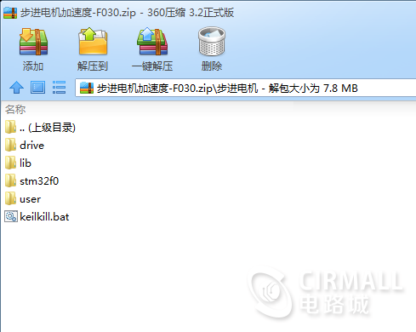

附件内容分享的是基于[STM32](http://www.cirmall.com/circuits/tags/372)F030的[步进电机](http://www.cirmall.com/circuits/tags/1345)加减速程序。虽然网上有很多[步进电机加减速](http://www.cirmall.com/circuits/tags/8680)例程，但是能够用在STM32上的例程却很少。